DOSEN : TRI ONGKO PRIYONO
NIDN : 0315106002

Teknik Pencahayaan-Sumber cahaya
Sumber-sumber cahaya
Bingung memilih sumber cahaya? Setiap sumber cahaya memang memiliki kekurangan dan kelebihan masing masing, dan bisa lihat bila kita menelaah beberapa parameter berikut. kalau anda sudah mengetahui itu, anda tidak akan ragu lagi akan menggunakan sumber cahaya yang mana.
Berikut beberapa properti standar sumber cahaya yang bisa mulai anda kenali :
Efikasi : Efikasi lumen adalah ukuran sebaik apa suatu sumber cahaya mengkonversi Daya listrik (Watt) menjadi Daya Lampu (Lumen / Lm). Nilai tertinggi efikasi lumen adalah 683 lm/W yang berarti terjadi pada lampu dengan efisiensi 100 %.
Temperatur Warna : Temperatur warna adalah indikasi warna pada cahaya dengan satuan Derajat Kelvin (K) Temperatur ini didasarkan pada warna cahaya yang dipancarkan Ideal Black Body Radiator yang dipanaskan pada suhu tertentu. Semakin Tinggi suhu pemanasan, warna yang diradiasikan akan semakin dingin (cool) atau mengarah ke warna biru. Dan semakin Rendah suhu pemanasan. maka warna yang muncul akan semakin hangat (Warm) atau mengarah ke warna Oranye.
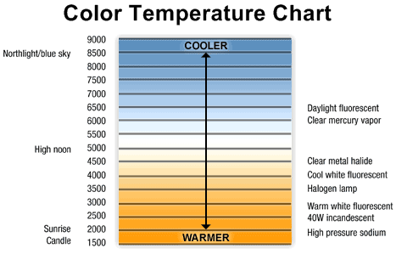
Grafik Temperatur Warna terhadap suhu (K)

CRI : Color rendering index adalah kemampuan suatu sumber cahaya untuk mengeluarkan warna sebenarnya dari suatu objek, bila dibandingkan dengan penampilan warna oleh sumber cahaya matahari. Nilai 100 berarti sumber cahaya tersebut memiliki CRI sempurna.
Dengan melihat beberapa definisi di atas, anda akan sudah bisa memilih sumber cahaya yang dibutuhkan dengan bantuan tabel di bawah ini.

